학과 | 사이버보안학과 | 학번 | 201920669 | 이름 | 김우성
1. | 다음 코드의 실행 결과는 무엇인가?  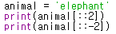 |  | 'eehn',  'tapl'
2. | 문자함수 ord()와 chr()을 간단시 설명해 보자. |  | Ord 함수는 문자의 아스키 코드를 출력하고 chr 함수는 아스키 코드를 문자로 바꾸어 출력한다.
Quiz 1.  Shell  에서의 코드, 실행  결과 화면 캡처본 붙이기 | 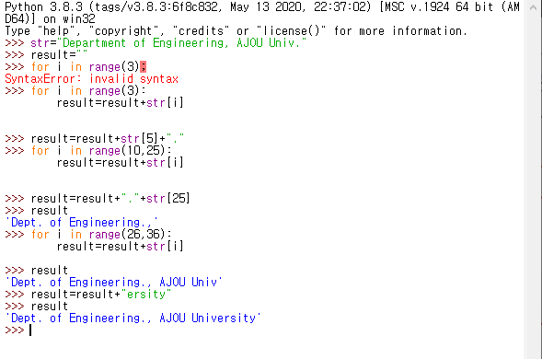
Quiz 2.  Shell  에서의 코드, 실행  결과 화면 캡처본 붙이기 | 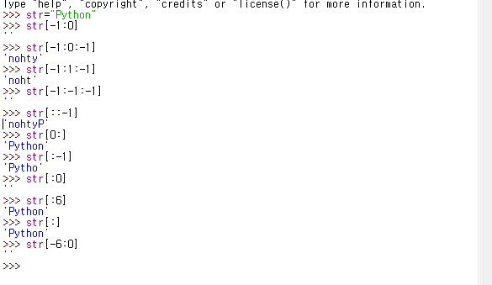
Quiz 2의 명령문  (답) | ① 역순 출력 명령어  Str=”Python”  Str[::-1]
Quiz 2의 명령문  (답) | ② 슬라이싱 방법  - str[0:]
Quiz 2의 명령문  (답) | 2) str[:6]
Quiz 2의 명령문  (답) | 3) str[:]
Quiz 2의 명령문  (답) | ③ - 1) 명령어 수행의 결과  “ “ (빈 문자열)
Quiz 2의 명령문  (답) | ③ - 2) 이유  문제에서 인덱스 0과 -6은 같은 위치를 가리키는데 뒤 부분에 인덱스는 해당숫자를 제외하고 출력하므로 슬라이스에 해당되는 문자가 없어 빈 문자열이 출력된다.

